подбираются небольшие произведения.

**Дидактические игры** – способствуют усвоению, укреплению у детей знаний, умений, развитие умственных способностей.

***Игры с предметами***

Для решения дидактической задачи – знакомство с профессиями взрослых, используют такие игры с предметами: "Собери набор парикмахера"

Игры с куклами, на которых одежды людей разных профессий. Играя с ними, дети анализируют, и делают выводы для чего человеку той или иной профессии нужен данный вид одежды. Например: Зачем строителю каска? Повару фартук и колпак?

***Настольно – печатные игры:***

Подбор картинок по общему признаку. Устанавливается связь между предметами. Например, "Что нужно доктору?", "Что есть в магазине" и т.д.

***Словесные игры***

Построены на словах и действиях играющих. Описывают предметы, отгадывают по описанию, находят признаки сходства и различия, группируют предметы по различным признакам.

Например: «Угадай профессию», «Назови мамину профессию» и т.д.

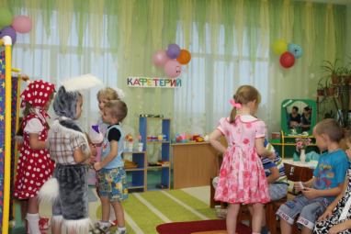

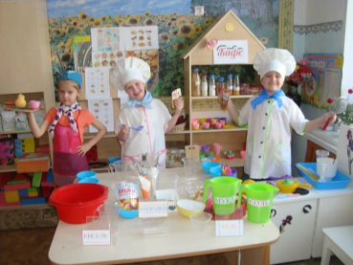

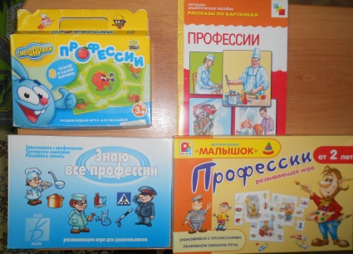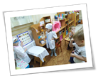

**СПИСОК ЛИТЕРАТУРЫ**

1. Антонова М.В., Гришняева И.В. Ранняя профориентация как элемент социально-коммуникативного и познавательного развития детей дошкольного возраста // Современные наукоемкие технологии. – 2017 – № 2
2. Алябьева Е.А. Поиграем в профессии. Занятия, игры и беседы с детьми 5 – 7 лет: - М.:ТЦ Сфера, 2014г.
3. Бурмистова Н.Н. Путешествие в мир профессий // Воспитатель ДОУ. 2013. – № 9.
4. Кубайчук Н.П. Вопросы ранней профориентации детей дошкольного возраста // Проблемы и перспективы развития образования: материалы VI Междунар. науч. конф. (г. Пермь, апрель 2015 г.). – Пермь: Меркурий, 2015. – С. 97-101.
5. Кондрашов, В. П. Введение дошкольников в мир профессий [Текст]: Учебно-методическое пособие / В.П. Кондрашов. – Балашов Издательство «Николаев», 2014. – 52 с.
6. Краснощекова Н.В. Сюжетно-ролевые игры дошкольного возраста. Изд. 2-е. – Ростов н/Д.: Феникс, 2017г.
7. Швец О.А. «Дидактические игры на развитие словаря по теме «Профессии», 2011г.



**«Не профессия выбирает человека,**

**а человек профессию»**

**Сократ**

**Муниципальное автономное дошкольное образовательное учреждение**

**детский сад №32 общеразвивающего вида с приоритетным осуществлением деятельности по художественно-эстетическому развитию детей,**

**г. Кушва Свердловской области.**



**«Ранняя профориентация детей дошкольного возраста»**

**Информационный буклет для педагогов**

**Подготовила :**

**Воспитатель Шарапова Е.А.**

**2022 г.**

**Что такое профессиональная ориентация?**

Это система мероприятий, направленных на выявление личностных особенностей, интересов и способностей у каждого человека для оказания ему помощи в разумном выборе профессии, наиболее соответствующих его индивидуальным возможностям.

**Ранняя профориентация призвана:**

- дать ребѐнку начальные и максимально разнообразные представления о профессиях;

- сформировать у ребѐнка эмоционально-положительное отношение к труду и профессиональному миру;

- предоставить возможность использовать свои силы в доступных видах деятельности;

**Основными направлениями являются:**

- профессиональное воспитание (формирование у детей интереса к труду, трудолюбия);

- профессиональное информирование (обеспечение детей информацией о мире профессий).

**Методы, технологии, которые используются в ранней профориентации**

**Методы:**

* **Наглядные** методы (живые образы), к которым относятся: экскурсии, наблюдения, дидактические пособия, рассматривание картин, иллюстраций, фотографий, рисунков, просмотр видеозаписей
* **Словесные,** которые включают: художественное слово, рассказ воспитателя, беседы, малые фольклорные формы, проблемные ситуации, высказывания и сообщения
* **Практические** – это: трудовые поручения, обучение отдельным способам выполнения трудовых операций, игровые обучающие ситуации, сюжетно-ролевые игры
* **Игровые,** к которым относятся: дидактические игры, игровые упражнения, игры с правилами, словесные игры, игры-воображения, игры-шутки, сюжетно-ролевы игры, сюрпризные моменты.

Нужно отметить и группу методов, которая непосредственно способствует продуктивной детской деятельности. Это: показ, объяснение, обучение отдельным способам выполнения трудовых операций, обсуждение труда и его результатов оценка.

**Современные технологии:** Информационно-коммуникационные технологии,проектная деятельность; познавательно-исследовательская деятельность; игровые технологии.

**Современные (нетрадиционные) формы**:

• проектирование;

• просмотр слайд-шоу, фильмов о профессии;

• изготовление интеллект –карт;

• виртуальные экскурсии;

• Ковробук и др.

При разработке содержания, форм и методов работы с ранней профориентации нужно руководствоваться дидактическими принципами:

• интеграция различных видов детской деятельности;

• активизация собственного опыта воспитанников;

• формирование у воспитанников умения активно использовать в практической жизни полученные знания;

• целенаправленное использование художественного материала и произведений;

• постепенное подведение воспитанников к самостоятельным выводам и обобщениям;

• системности;

• наглядности;

• доступности;

• научности;

• последовательности.

**Игра – ведущий вид деятельности детей дошкольного возраста.**

Одним из основных видов игры, где дети знакомятся с трудом взрослых, является сюжетно – ролевая игра.

**Сюжетно- ролевая игра** носит самостоятельный творческий характер. Игру создают сами дети.

**Сюжетно-ролевая игра требует предварительной подготовки детей.** Подготовка к играм в профессии идет везде, где только ребенок может ознакомиться с теми или иными качествами специальностей, накопить необходимый объем информации, пусть даже минимальный, но исходя из которого, уже можно воссоздать в игре подобие данного вида человеческой жизнедеятельности.

**Этот процесс условно можно представить как комплекс, состоящий из следующих составных компонентов:**

- получения сведений о профессиях от родителей;

- воспитателей детского сада;

- от сверстников и детей более старшего возраста;

- из своих собственных наблюдений за родителями, родственниками, другими взрослыми.

Одно из главных функций воспитателя в процессе игры является поддержаниеопределенного «тонуса» игры. Она не должна стать неинтересной.

**Театрализованная игра** – игра, в которой дети обыгрывают сюжет из литературного источника.

**Требования к литературному произведению для драматизации:**

1. Литературное произведение должно быть доступно и понятно детскому опыту. Герои близкие по настроению, переживаниям;

2. Образность произведения (яркие образы героев и эпизоды);

3. Наличие монологов и диалогов;

4. Динамичность развития сюжета (быстрая смена